1.0 详情页面 - 渲染评论的bug

步骤1
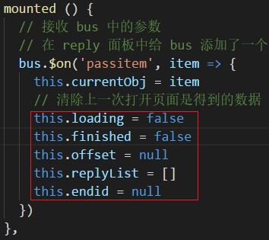

2.0 详情页面 - 完成评论的回复

步骤1
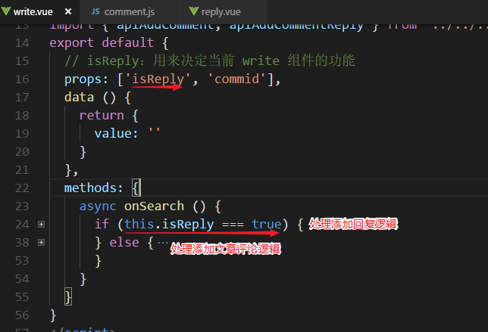

步骤2
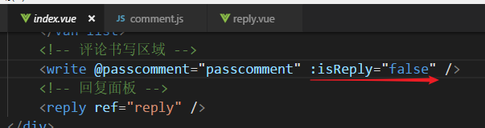

步骤3
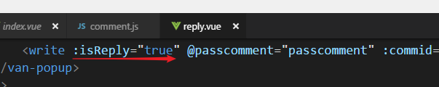

步骤4
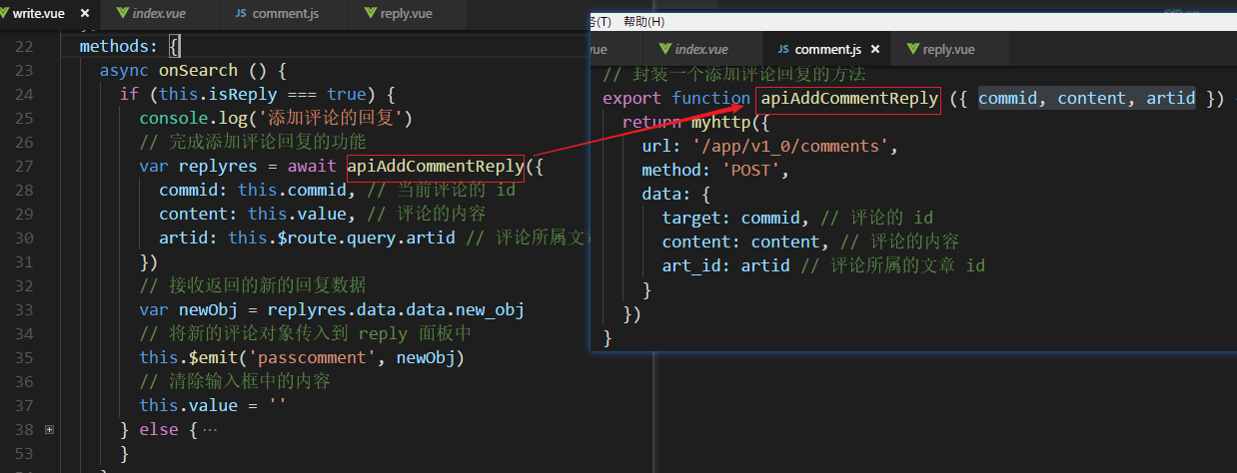

步骤5
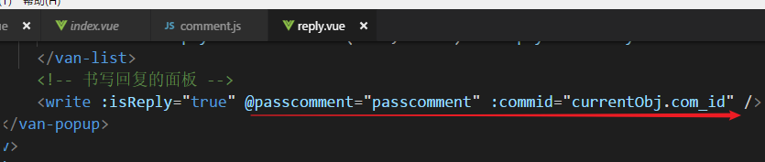

步骤6
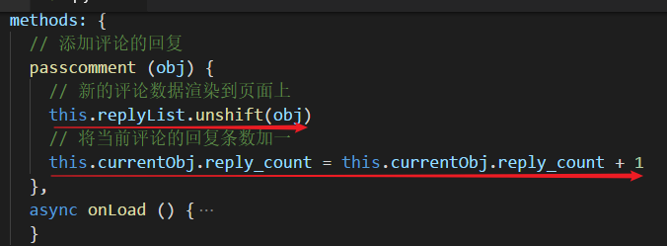

3.0 个人信息 - 渲染用户信息

步骤1
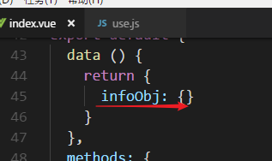

步骤2
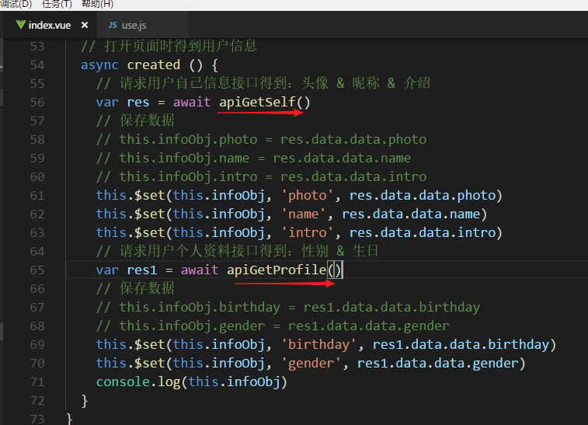

步骤3
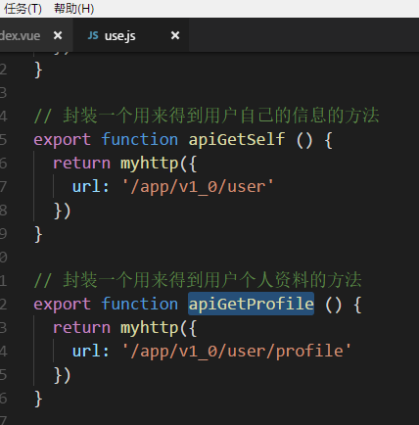

步骤4
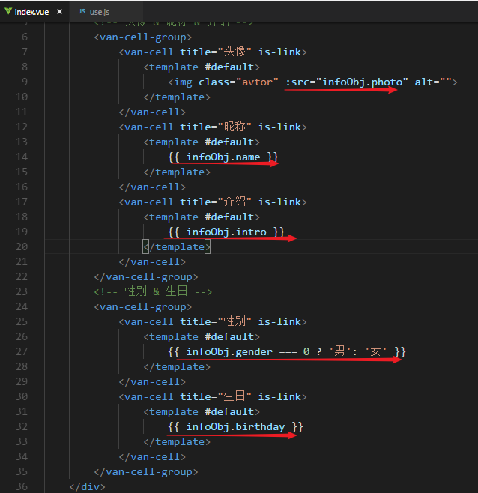

4.0 个人信息 - 修改用户信息

步骤1
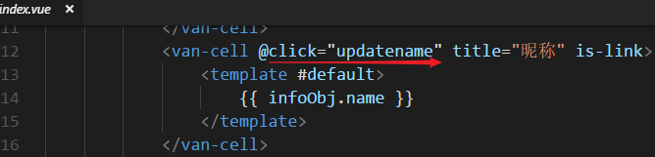

步骤2
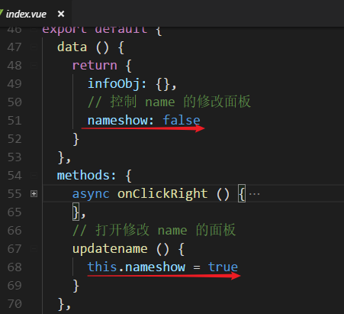

步骤3
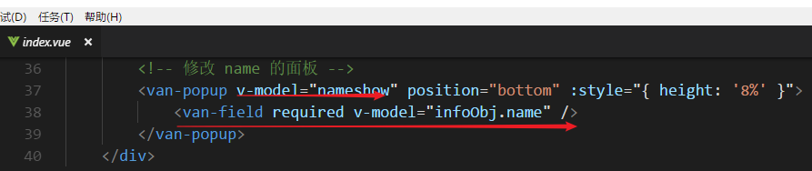

步骤4
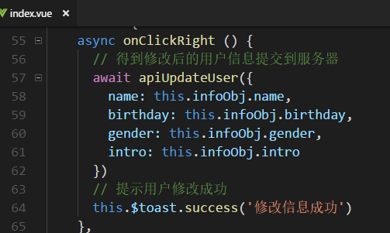

步骤5
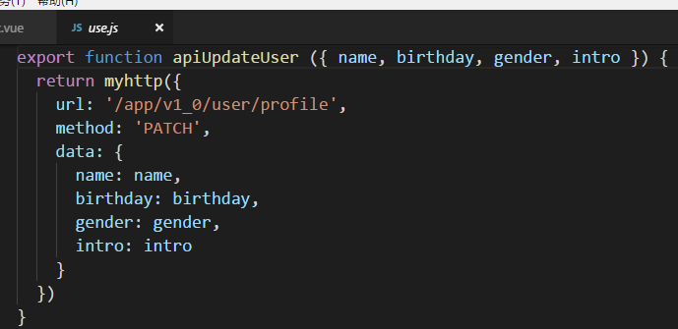

5.0 个人信息-头像上传-点击头像选项打开一个头像操作面板

步骤1
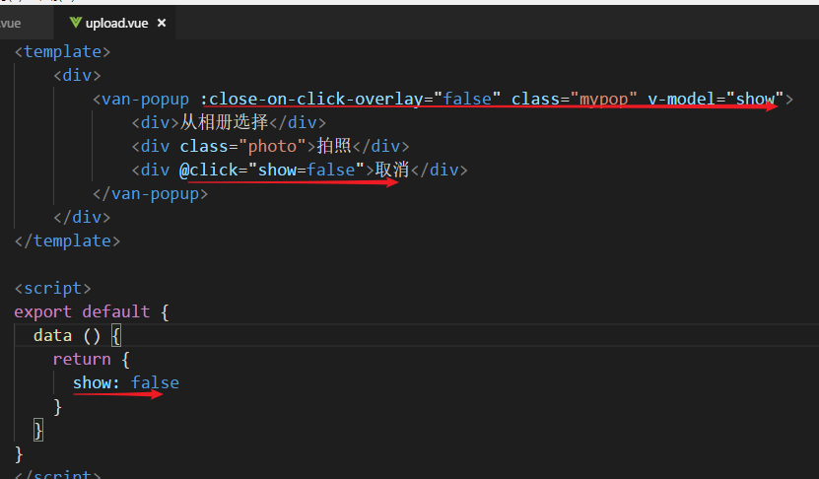

步骤2
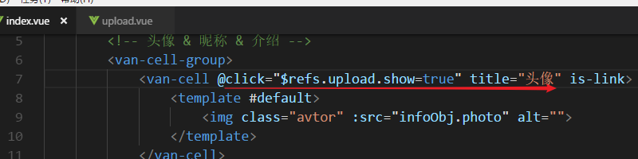

步骤3
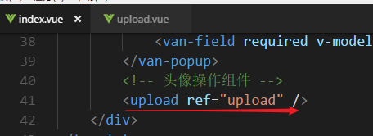

6.0 个人信息-头像上传-弹出图片选择器

步骤1
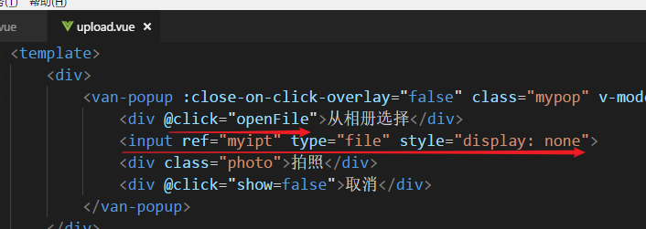

步骤2
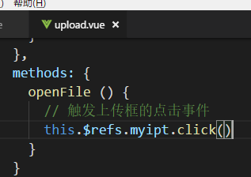

7.0 个人信息-头像上传-预览图片

步骤1
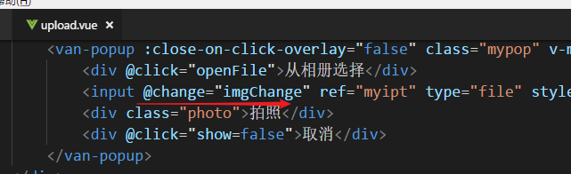

步骤2
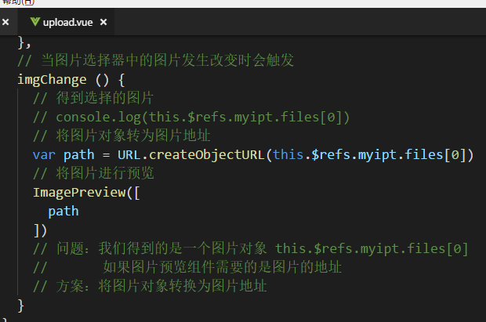

8.0 个人信息-头像上传-预览图片-弹出一个提示框

步骤1
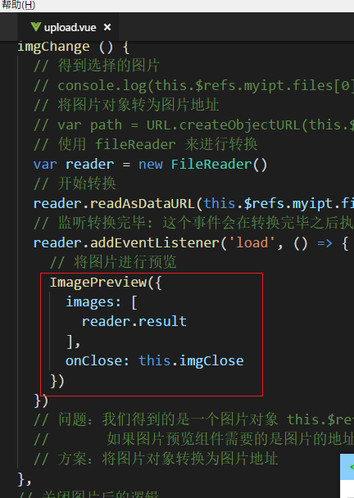

步骤2
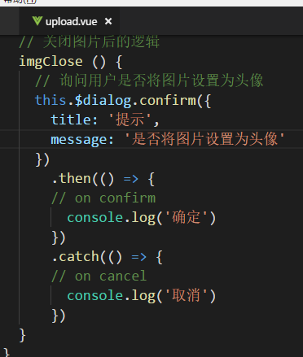

9.0 个人信息-头像上传-将图片提交到服务器

步骤1
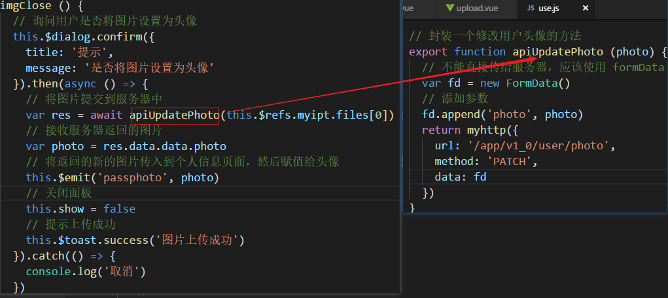

步骤2
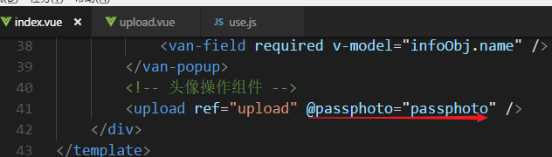

步骤3
